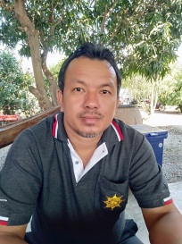**แผนผังโครงสร้างคณะกรรมการอาสาสมัครเกษตรอำเภอท่าเรือ ปี 2562-2566**

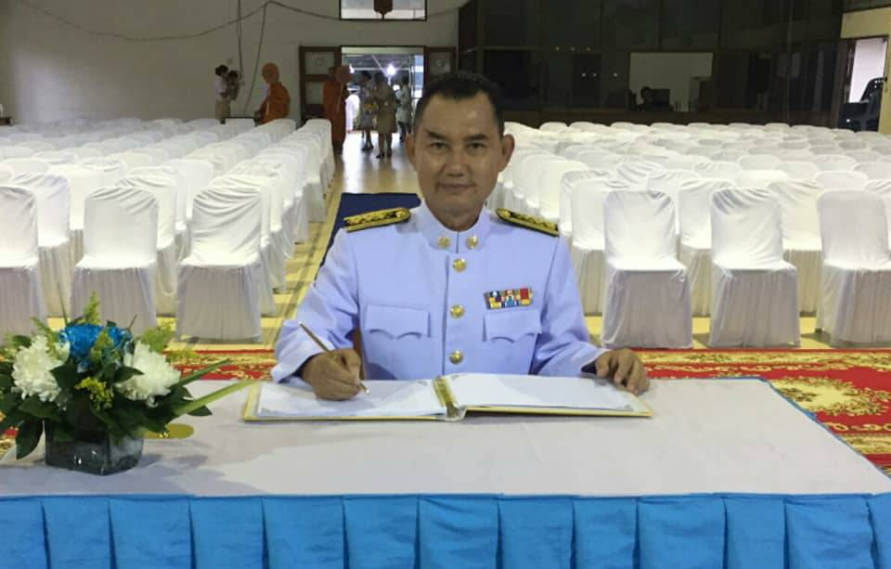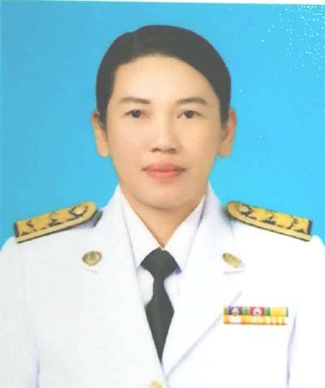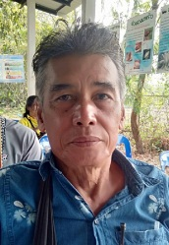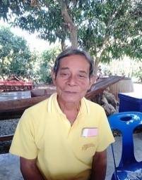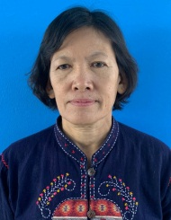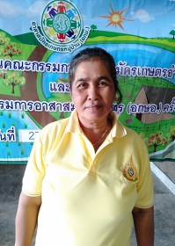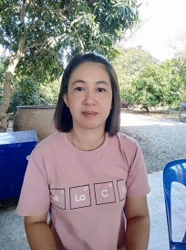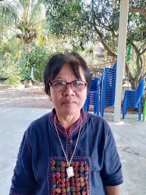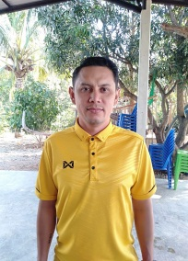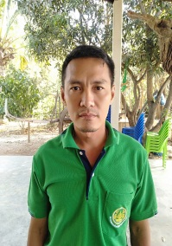

ปศุสัตว์อำเภอท่าเรือ

กรรมการที่ปรึกษา

นาย สุวิน กฤษสุริยา

กรรมการผู้ทรงคุณวุฒิ

นางลัดดา สีนาคล้วน

เลขานุการ

นางสุริยา ปูน้อย

กรรมการ

เกษตรอำเภอท่าเรือ

กรรมการที่ปรึกษา

นาง สร้อย ลิ้มมาลัย

กรรมการผู้ทรงคุณวุฒิ

นายเฉลิมพล พรหมศิลป์

กรรมการ

รองประธานคณะกรรมการ

นางสาวอำไพ งามนิคม

กรรมการ

นายสยาม แจ่มจำรัส

กรรมการ

นางนุกูล ศรีศิริ

กรรมการ

นายโสภณ มัตเดช

รองประธานคณะกรรมการ

นางบรรจง ไวเมธี

กรรมการ

นาย พรชัย เต้าสุวรรณ

ประธานคณะกรรมการ